VCS: version control system : qly cá nhân
Centralize version control system : qly tập trung
Distributed version control system : qly phân tán

Git init | Khởi tại git, Tạo 1 local repo
Git clone <url> | Clone remote repo về máy
Echo > led.c | Tạo 1 tệp led.c
Git add led.c | Add the file vào trạng thái staged
Git commit -m “message” | Chuyển các file ở trạng thái staged sang trạng thái unmodified kèm lời nhắn
Git status | Xem trạng thái các file
Git log | Xem lịch sử commit
Git restore led.c | Nếu xóa file led.c ở local, thì restore file led.c từ các file đã được staged, nếu file đó chưa được staged thì sẽ k restore được
Git reset HEAD -- led.c | Đưa file led.c từ trạng thái staged về untracked
Git reset HEAD -- . | Đưa file vừa thay đổi từ trạng thái staged về untracked
Làm việc với remote | 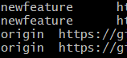 tên remote
Git fetch <remote> | Xem trạng thái mới nhất của remote repo
Git pull <remote> <branch> | Lấy code trên repo về
Git push <remote> <branch> | Đẩy code đã commit lên repo

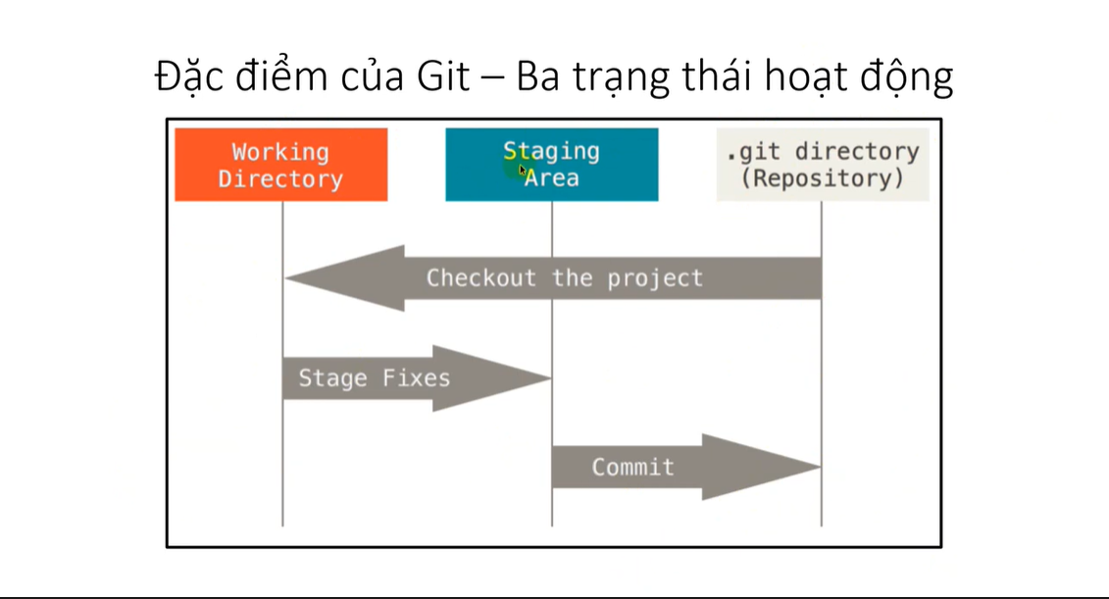

Bài 4: Kho lưu trữ Repo
- Local Repo
- Remoter Repo
Bài 5: Chu kỳ làm việc của file
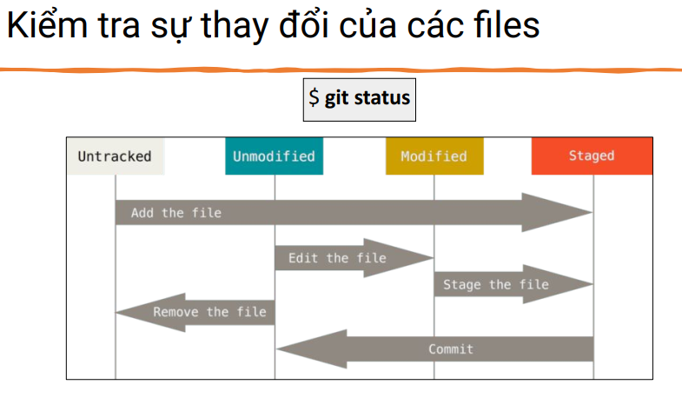

Untracked: mới tạo, chưa được add vào project
Unmodified: trạng thái chuẩn bị push lên server
Modified: thay đổi ở local khác vs remote
Staged: sẵn sàng commit về trạng thái unmodified

Hỏi:
Sau khi init local repo, thì làm sao đưa nó lên git hub

